



**ĐỒ ÁN CƠ SỞ 3**

**Đề tài : XÂY DỰNG ỨNG DỤNG ĐẶT MÓN TRÊN NỀN TẢNG ANDROID**

**Sinh viên thực hiện** : Hoàng Vũ Dạ Quỳnh – 19IT6

Thái Thị Thu Xuân– 19IT5

**Giảng viên hướng dẫn** : TS.Nguyễn Hoàng Hải

***Đà Nẵng , ngày 29 tháng 05 năm 2021***

**TRƯỜNG ĐẠI HỌC CÔNG NGHỆ THÔNG TIN VÀ TRUYỀN THÔNG VIỆT-HÀN**

**ĐỒ ÁN CƠ SỞ 3**

Đề tài : XÂY DỰNG ỨNG DỤNG ĐẶT MÓN TRÊN NỀN TẢNG ANDROID

***Đà Nẵng, ngày 29 tháng 05 năm 2021***

# LỜI MỞ ĐẦU

Hiện nay, Công nghệ ngày càng phát triển, dẫn đến công nghệ thông tin phát triển theo. Mọi người đều có máy tính hoặc điện thoại di động riêng sử dụng mục đích giải trí và làm việc. Do đó việc xây dựng các ứng dụng trên điện thoại di động đang là một ngành công nghệ mới đầy tiềm năng và hứa hẹn nhiều sự phát triển vượt bậc của ngành khoa học kỹ thuật.

Đứng trước vai trò của thông tin hoạt động cạnh tranh gay gắt, các tổ chức và các doanh nghiệp đều tìm mọi biện pháp để xây dựng và hoàn thiện hệ thống thông tin của mình nhằm tin học hóa các hoạt động tác vụ của đơn vị.

Thực tế cho thấy nhiều doanh nghiệp từ lớn đến nhỏ đã áp dụng hiệu quả các sản phẩm phần mềm tin học nâng cao hiệu quả làm việc, tiết kiệm thời gian cũng như nhân lực và các loại phần mềm, ứng dụng cho điện thoại di động hiện nay rất đa dạng trên các hệ điều hành di động. Các hệ điều hành Android, IOS, Hybrid, Web bases Mobile Application đã rất phát triển trên thị trường truyền thông di động.

Giờ đây, con người có thể ngồi tại nhà để order thức ăn đến tận nơi cùng với bạn bè và người thân. Chính vì vậy các công nghệ mã nguồn mở trở lên được chú ý vì các tính năng của nó. Giá thành rẻ và được hỗ trợ rất nhiều trên mạng sẽ giúp ta nhanh chóng xây dựng các App thân thiện và dễ sử dụng với người dùng. Chính vậy trong đồ án này chúng em chọn đề tài: “***Xây dụng ứng dụng đặt món trên nền tảng android***”. Đây là một ứng dụng đặt đồ ăn thông minh, tiện lợi và thân thiện với người dùng.

**LỜI CẢM ƠN**

Để đồ án này đạt kết quả tốt đẹp, chúng em đã nhận được sự hỗ trợ, giúp đỡ của thầy cô. Với tình cảm sâu sắc, chân thành, cho phép chúng em được bày tỏ lòng biết ơn sâu sắc đến tất cả quý thầy cô đã tạo điều kiện giúp đỡ trong quá trình học tập, nghiên cứu và phát triển đề tài.

Trước hết chúng em xin gửi tới quý thầy cô Khoa Khoa học máy tính- Đại học CNTT & TT Việt - Hàn - Đại Học Đà Nẵng lời chào trân trọng, lời chúc sức khỏe và lời cảm ơn sâu sắc nhất. Với sự quan tâm, chỉ bảo tận tình và truyền đạt những kiến thức bổ ích cho chúng em suốt thời gian học kỳ vừa rồi, giúp em có thêm nhiều kiến thức và hiểu rõ hơn các vấn đề mình nghiên cứu, đến nay chúng em đã có thể hoàn thành đề tài Đồ án cơ sở 3.

Đặc biệt chúng em xin gửi lời cảm ơn chân thành nhất đến giảng viên TS. Nguyễn Hoàng Hải đã quan tâm giúp đỡ tận tình chúng em hoàn thành tốt đồ án này trong thời gian qua.

Với điều kiện thời gian cũng như kinh nghiệm còn hạn chế, đồ án này sẽ không thể tránh được những thiếu sót. Chúng em rất mong nhận được sự chỉ bảo, đóng góp ý kiến của các thầy cô, để chúng em có thể bổ sung, nâng cao kinh nghiệm và kỹ năng của bản thân để phục vụ cho công việc thực tế sau này.

Chúng em xin chân thành cảm ơn!

# NHẬN XÉT

………………………………………………………………………………………………………………………………………………………………………………………………………………………………………………………………………………………………………………………………………………………………………………………………………………………………………………………………………………………………………………………………………………………………………………………………………………………………………………………………………………………………………………………………………………………………………………………………………………………………………………………………………………………………………………………………………………………………………………………………………………………………………………………………………………………………………………………………………………………………………………………………………………………………………………………………………………………………………………………………………………………………………………………………………………………………………………………………………………………………………………………………………………………………………………………………………………………………………………………………………………………………………………………………………………

Đà Nẵng, *ngày… tháng…năm 2020*

Giảng viên hướng dẫn

TS.Nguyễn Hoàng Hải

**MỤC LỤC**

LỜI MỞ ĐẦU 3

NHẬN XÉT 5

MỤC LỤC HÌNH 8

CHƯƠNG 1: GIỚI THIỆU 9

1.1. Lý do chọn đề tài 9

1.2. Phương pháp 9

1.3. Các chức năng của app 9

CHƯƠNG 2: PHÂN TÍCH THIẾT KẾ HỆ THỐNG 10

2.1. Đặc tả yêu cầu 10

2.1.1. Các yêu cầu hệ thống 10

2.1.2. Các tác nhân của hệ thống 10

2.1.3. Các use case 10

2.1.4. Đặc tả use case 10

2.2. Biểu đồ use case 13

2.3. Biểu đồ lớp 14

2.4. Biểu đồ tuần tự 15

2.5. Biểu đồ hoạt động 16

CHƯƠNG 3: THIẾT KẾ GIAO DIỆN HỆ THỐNG 18

3.1. Giao diện app 18

3.1.1. Giao diện trang chủ 18

3.1.2. Giao diện chi tiết món ăn 19

3.1.3. Giao diện phân loại món ăn 22

3.1.4. Giao diện giỏ hàng 25

3.1.5. Giao diện lịch sử giao dịch 27

3.2. Giao diện admin 29

3.2.1. Giao diện menu 29

3.2.2. Giao diện quản lý danh mục 30

3.2.3. Giao diện quản lý sản phẩm 32

3.2.4. Giao diện quản lý User 34

3.2.5. Quản lý đơn hàng 35

CHƯƠNG 4: KẾT LUẬN 36

4.1. Kết quả thu được 36

4.2. Về hạn chế 36

4.3. Hướng phát triển 36

# MỤC LỤC HÌNH

Hình 1. UC tổng quát 14

Hình 2. UC đăng nhập, đăng kí 14

Hình 3. UC xem giỏ hàng 15

Hình 4 Biểu đồ lớp 15

Hình 5 Biểu đồ tuần tự đăng ký 16

Hình 6 Biểu đồ tuần tự đăng nhập 16

Hình 7 Biểu đồ tuần tự xem thông tin sản phẩm 17

Hình 8 Biểu đồ hoạt động đăng nhập 17

Hình 9. Biểu đồ hoạt động của khách xem 18

Hình 10 Biểu đồ hoạt động thanh toán 18

Hình 11 Trang chủ 19

Hình 12 Trang chi tiết món ăn 20

Hình 13 Lựa chọn thêm (cơm, phomat) vào phần ăn 21

Hình 14 Đánh giá sao và bình luận 22

Hình 15 Phần bình luận 23

Hình 16 Phận loại món ăn 24

Hình 17 Các món ăn được phân theo loại (chicken) 25

Hình 18 Giao diện giỏ hàng 26

Hình 19 Lựa chọn nơi giao và phương thức thanh toán 27

Hình 20 Giao diện giỏ hàng sau khi thanh toán thành công 28

Hình 21 Lịch sử đặt món 29

Hình 22 Giao diện menu của trang admin 30

Hình 23 Giao diện quản lý danh mục sản phẩm 31

Hình 24 Giao diện cập nhật thông tin danh mục sp 32

Hình 25 Giao diện quản lý sản phẩm 33

Hình 26 Giao diện cập nhật món thêm 34

Hình 27 Giao diện cập nhật size món 34

Hình 28 Giao diện cập nhật thông tin món ăn 34

Hình 29 Giao diện quản lý người dùng 35

Hình 30 Giao diện quản lý đơn hàng 36

# GIỚI THIỆU

## Lý do chọn đề tài

Nếu bạn đang là chủ của một quán đồ ăn thức uống, ngoài việc bán hàng trên Facebook thì không thể nào bỏ qua việc bán hàng trên những ứng dụng đặt đồ ăn online. Những app giao đồ ăn đang ngày càng nở rộ hơn, và nhu cầu người dùng đặt hàng qua những app ship đồ ăn cũng ngày càng tăng vọt.

Đã qua rồi thời muốn ăn thì phải lăn ra quán. Ngày nay, người Việt Nam, đặc biệt là dân văn phòng đã thay đổi thói quen ăn uống theo hướng có lợi hơn cho cả người bán lẫn người mua. Công nghệ hiện đại đã được áp dụng để rút ngắn khoảng cách địa lý, tiết kiệm thời gian và thậm chí còn giúp chủ quán lời nhiều hơn trong khi thực khách lại mua được món ăn với giá hời.

Đó chẳng phải phép màu, cũng chẳng có gì xa lạ với chúng ta, đây chính là kết quả của việc thay đổi thói quen ăn uống của khách hàng trong thời kỳ công nghệ 4.0. Cuộc sống bận rộn hơn, thời tiết nóng hơn, khiến khách hàng chẳng muốn bước ra đường, họ cần một phương án tối ưu để vừa được ăn ngon, vừa tránh được nắng nóng và chẳng cần phải chen chúc, chờ đợi tại các quán ăn đông nghẹt khách. Và thế là những ứng dụng ship đồ ăn ra đời như là một lẽ hiển nhiên. Nắm bắt được tâm lý và xu hướng này chúng em quyết định lựa chọn đề tài: “***Xây dụng ứng dụng đặt món trên nền tảng android***” để nghiên cứu và thực hiện.

## Phương pháp

* Firebase.
* Phần mềm Android Studio

## Các chức năng của app

* Đăng nhập, đăng ký
* Đăng xuất
* Tìm kiếm thức ăn
* Đặt thức ăn
* Xem thông tin món ăn
* Xem lịch sử giao dịch
* Xem, sửa thông tin cá nhân

# PHÂN TÍCH THIẾT KẾ HỆ THỐNG

## Đặc tả yêu cầu

### Các yêu cầu hệ thống

a) Yêu cầu chức năng

* Tạo tài khoản
* Xem thông tin chi tiết sản phẩm
* Mua hàng
* Thanh toán
* Quản lí sản phẩm
* Quản lí đơn hàng

b) Yêu cầu phi chức năng

* Ứng dụng phải dễ sử dụng, khả năng truy nhập dữ liệu nhanh chóng và chính xác.
* Giao diện giữa người – máy được thiết kế một cách khoa học, thân thiện người sử dụng, có tính thống nhất về phương pháp làm việc, cách trình bày.
* Cung cấp kịp thời các thông tin tổng hợp.

### Các tác nhân của hệ thống

* Quản trị: là người quản trị duy nhất quản lí mọi mặt của ứng dụng.
* Khách hàng: đăng kí, đăng nhập, yêu cầu mua hàng.
* Khách xem: người xem thông tin sản phẩm.

### Các use case

* UC Đăng ký
* UC Đăng nhập
* UC Xem thông tin sản phẩm
* UC Thêm sản phẩm vào giỏ hàng
* UC Loại sản phẩm khỏi giỏ hàng
* UC Quản lí sản phẩm
* UC Quản lí đơn hàng
* UC Thanh toán hóa đơn

### Đặc tả use case

* **UC Đăng ký**
* Tác nhân: khách xem.
* Mục tiêu: cho phép khách xem đăng ký làm thành viên của hệ thống.
* Tiền điều kiện: khách xem chưa có tài khoản thành viên của hệ thống.
* Hậu điều kiện: khách hàng trở thành thành viên của hệ thống.
* Mô tả: khách xem điền vào form đăng ký. Sau khi hệ thống lưu các thông tin cần thiết, khách hàng có thể đăng nhập vào hệ thống.
* **UC Đăng nhập**
* Tác nhân: khách hàng, quản trị.
* Mục tiêu: cho phép thành viên đăng nhập vào hệ thống.
* Tiền điều kiện: thành viên chưa đăng nhập vào hệ thống.
* Hậu điều kiện: thành viên đã đăng nhập thành công và có thể sử dụng các chức năng mà hệ thống cung cấp.
* Mô tả: thành viên điền thông tin vào form đăng nhập. Nếu đúng thông tin, khách hàng có thể đặt hàng trên hệ thống. Nếu không đúng, hệ thống sẽ yêu cầu khách hàng kiểm tra lại tài khoản.
* **UC Xem thông tin sản phẩm**
* Tác nhân: quản trị, khách hàng, khách xem.
* Mục tiêu: cho phép xem thông tin về các sản phẩm trong cửa hàng.
* Mô tả: thành viên trong hệ thống xem các thuộc tính của từng sản phẩm. Nếu thành viên là người quản lí thì có thể thay đổi thông tin sản phẩm. Nếu thành viên là khách hàng thì có thể thêm sản phẩm vào giỏ hàng.
* **UC Thêm sản phẩm vào giỏ hàng**
* Tác nhân: khách hàng.
* Mục tiêu: cho phép khách hàng đưa sản phẩm đã chọn vào giỏ hàng.
* Tiền điều kiện: sản phẩm đã được chọn.
* Hậu điều kiện: thông tin sản phẩm đã được chọn phải được lưu trữ.
* Mô tả: khi muốn mua một sản phẩm nào đó khách hàng tiến hành nhấp vào chức năng thêm sản phẩm vào giỏ hàng. Lúc này sản phẩm đó sẽ được chuyển đến giỏ hàng.
* **UC Loại sản phẩm khỏi giỏ hàng**
* Tác nhân: khách hàng.
* Mục tiêu: cho phép khách hàng loại sản phẩm đã chọn khỏi giỏ hàng.
* Tiền điều kiện: sản phẩm đã trong giỏ hàng.
* Hậu điều kiện: sản phẩm đã được chọn đã loại bỏ khỏi giỏ hàng.
* Mô tả: khi cảm thấy không còn muốn mua một sản phẩm nào đó khách hàng tiến hành nhấp vào nút xóa sản phẩm. Lúc này sản phẩm đó sẽ loại khỏi giỏ hàng.
* **UC Quản lí sản phẩm**
* Tác nhân: quản trị.
* Mục tiêu: cho phép thêm, xóa sản phẩm trong hệ thống.
* Tiền điều kiện: người quản trị cần kiểm tra thông tin sản phẩm.
* Mô tả: người quản trị vào mục “quản lí sản phẩm” trong trang quản trị thực hiện các thao tác thêm, sửa, xóa sản phẩm. Hệ thống sẽ lưu những thay đổi của người quản trị vào cơ sở dữ liệu.
* **UC Quản lí đơn hàng**
* Tác nhân: quản trị.
* Mục tiêu: cho phép xem thông tin đơn hàng và duyệt đơn hàng.
* Tiền điều kiện: người quản trị cần quản lí các đơn hàng.
* Mô tả: nhân viên vào mục “quản lí đơn hàng” trong trang quản trị thực hiện xử lí các đơn hàng chưa được duyệt.
* **UC Thanh toán hóa đơn**
* Tác nhân: khách hàng.
* Mục tiêu: cho phép khách hàng tạo đơn hàng để tiến hành thanh toán.
* Tiền điều kiện: khách hàng đã chọn sản phẩm vào giỏ hàng.
* Hậu điều kiện: đơn hàng đã được gửi.
* Mô tả: khách hàng sẽ lựa chọn những sản phẩm mà mình muốn thanh toán, sau đó nhấn vào chức năng thanh toán. Nếu tài khoản của khách hàng đủ để thanh toán, hệ thống sẽ kiểm tra mọi thông tin, nếu chính xác sẽ hiện thông báo đã thành công. Nếu không đủ, hệ thống sẽ thông báo khách hàng nạp thêm vào tài khoản.

## Biểu đồ use case

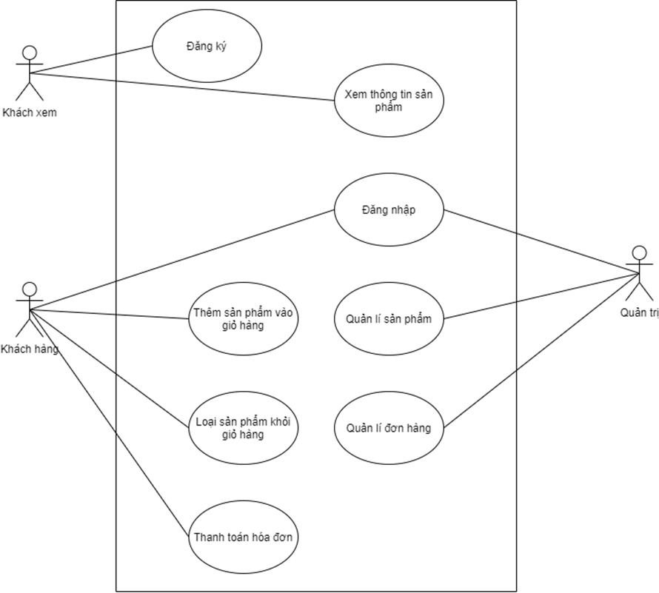

#### Hình 1. UC tổng quát

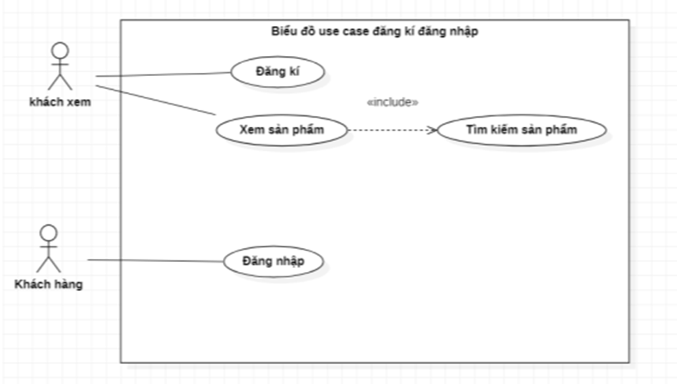

#### Hình 2. UC đăng nhập, đăng kí

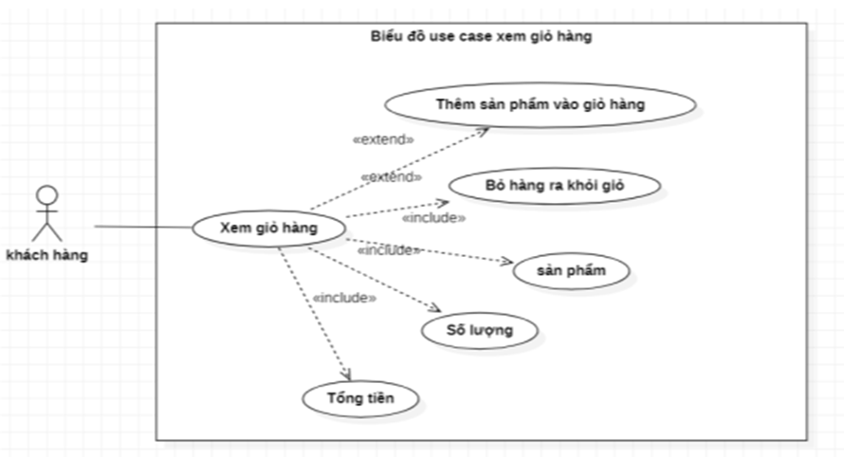

#### Hình 3. UC xem giỏ hàng

## Biểu đồ lớp

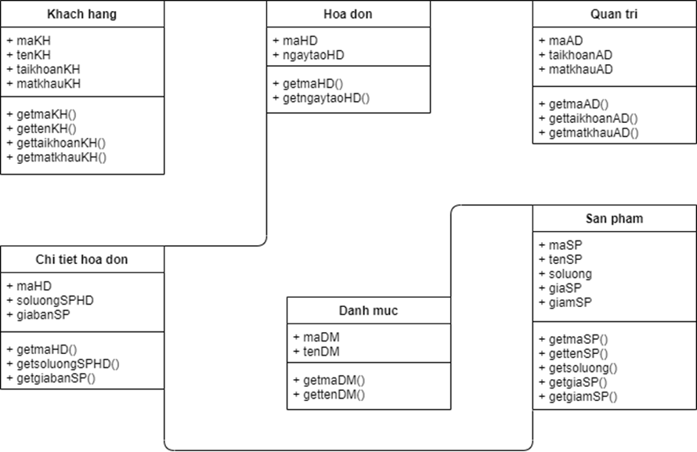

#### Hình 4 Biểu đồ lớp

## Biểu đồ tuần tự

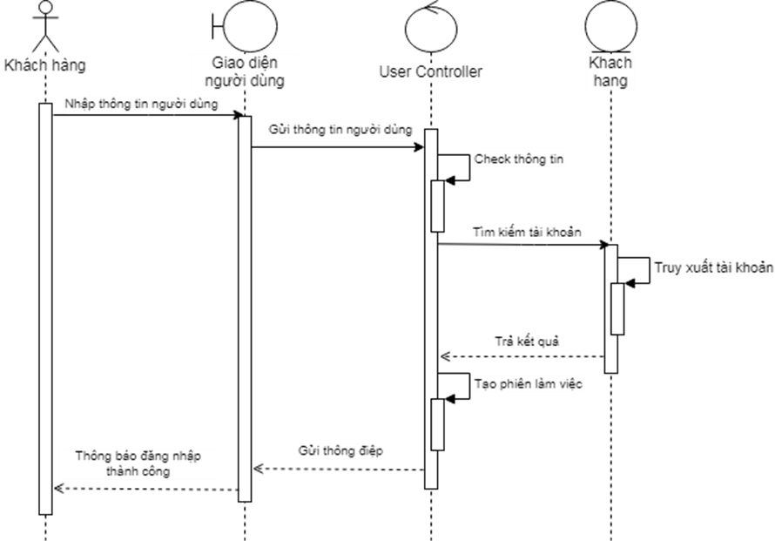

#### Hình 5 Biểu đồ tuần tự đăng ký



#### Hình 6 Biểu đồ tuần tự đăng nhập

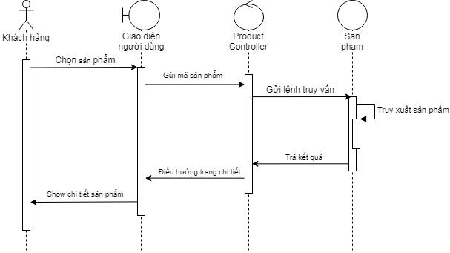

#### Hình 7 Biểu đồ tuần tự xem thông tin sản phẩm

## Biểu đồ hoạt động

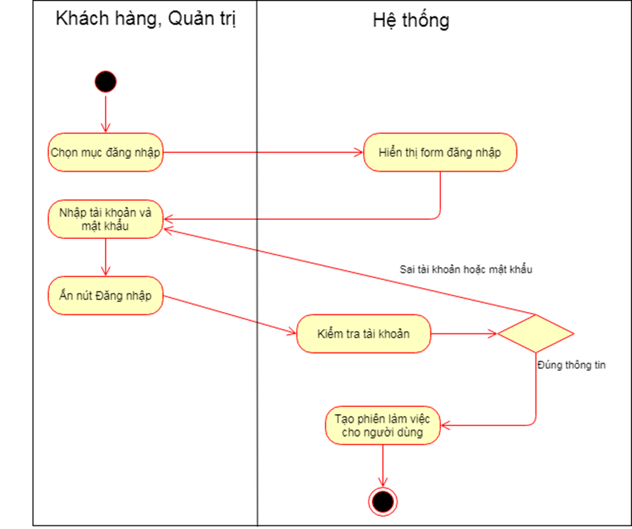

#### Hình 8 Biểu đồ hoạt động đăng nhập

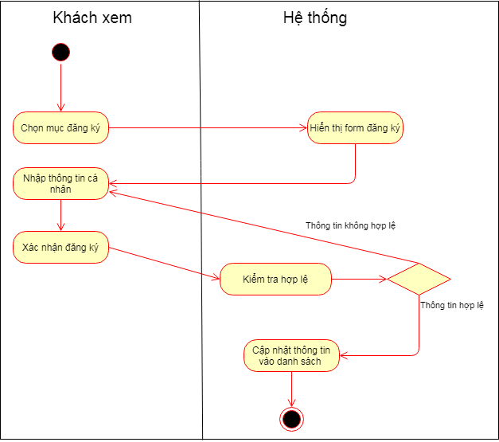

#### Hình 9. Biểu đồ hoạt động của khách xem

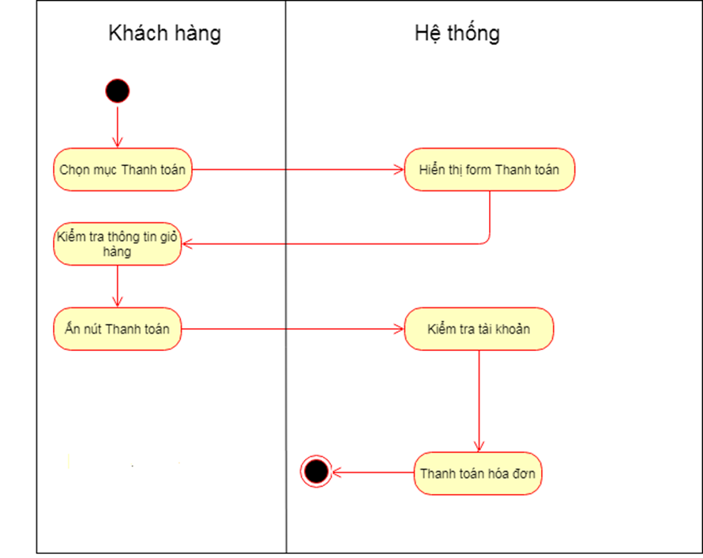

#### Hình 10 Biểu đồ hoạt động thanh toán

# THIẾT KẾ GIAO DIỆN HỆ THỐNG

## Giao diện app

### Giao diện trang chủ

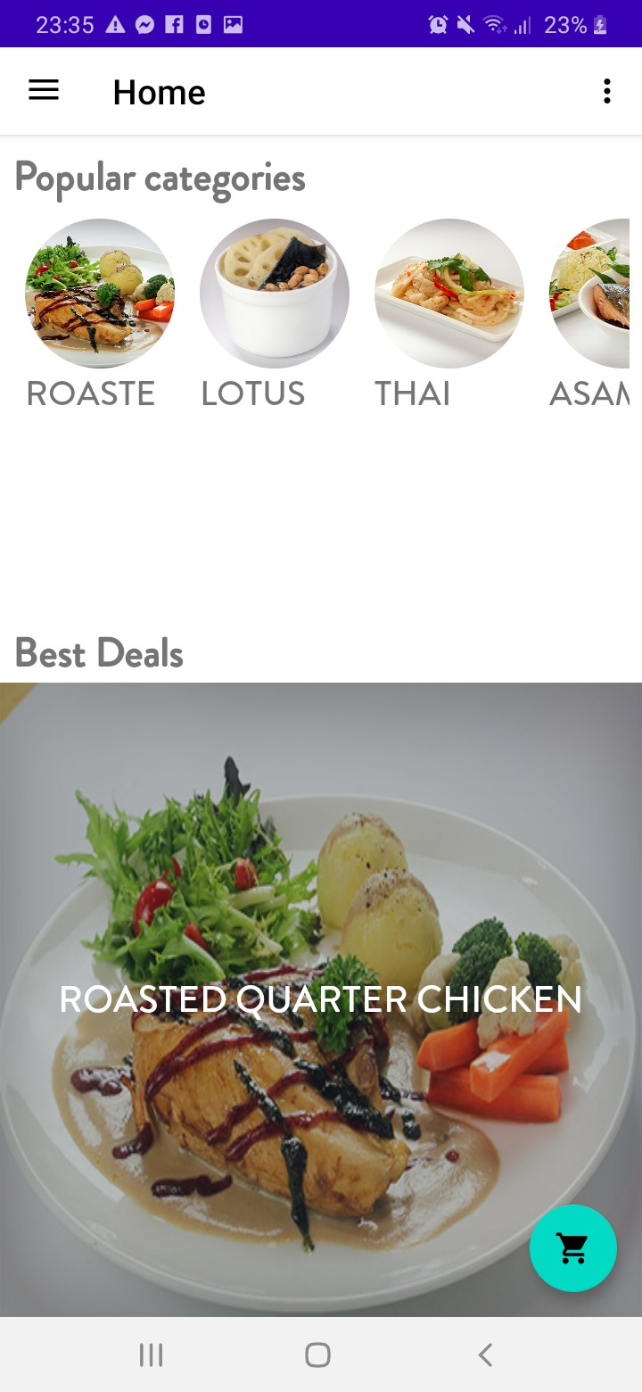

#### Hình 11 Trang chủ

### Giao diện chi tiết món ăn

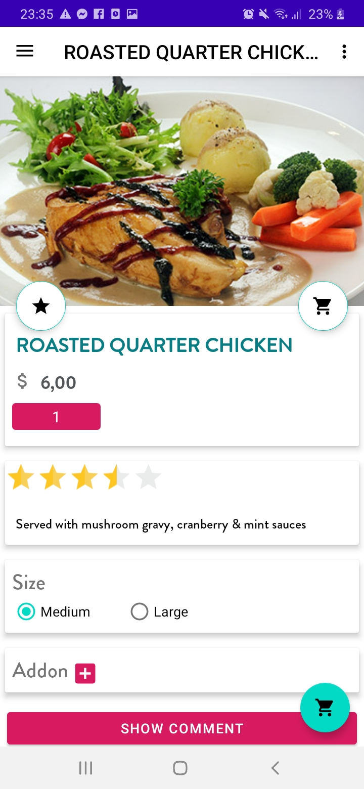

#### Hình 12 Trang chi tiết món ăn

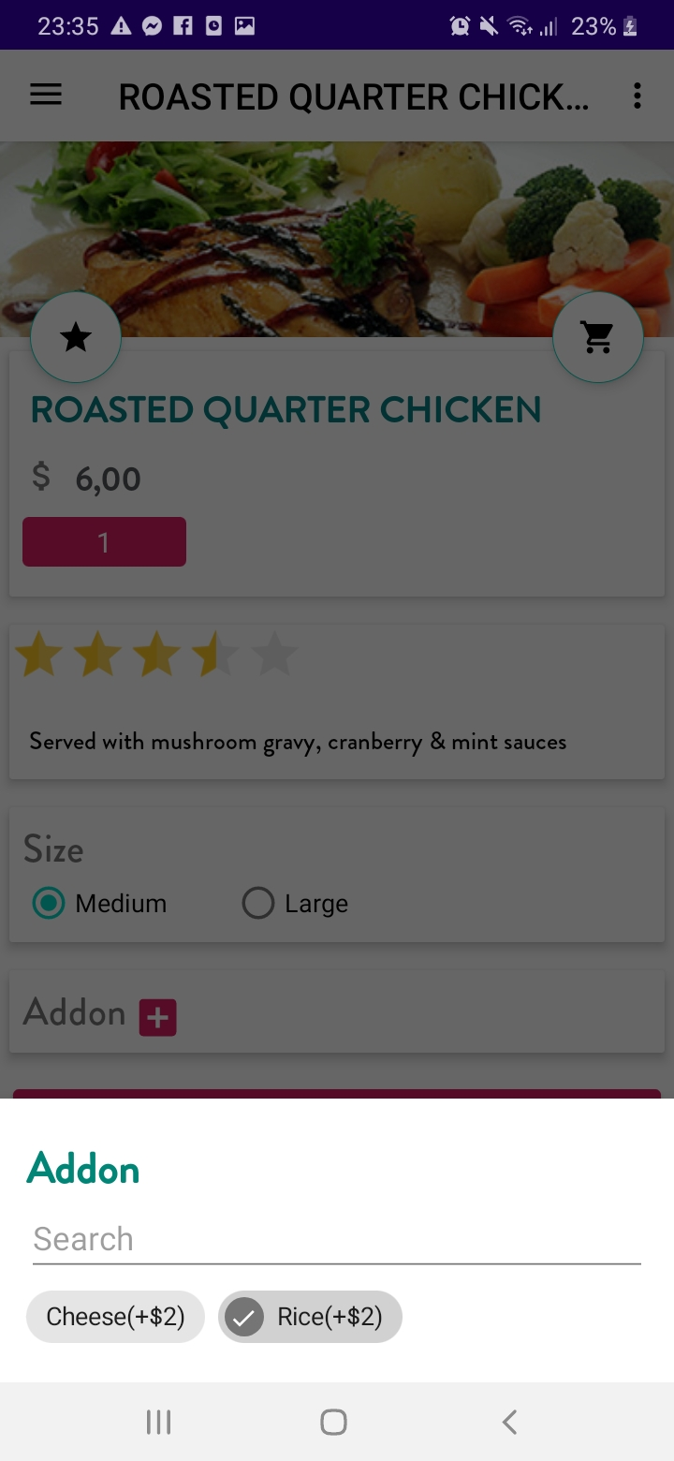

#### Hình 13 Lựa chọn thêm (cơm, phomat) vào phần ăn

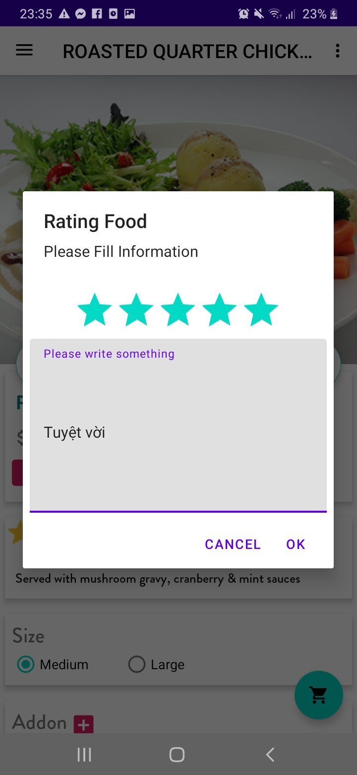

#### Hình 14 Đánh giá sao và bình luận

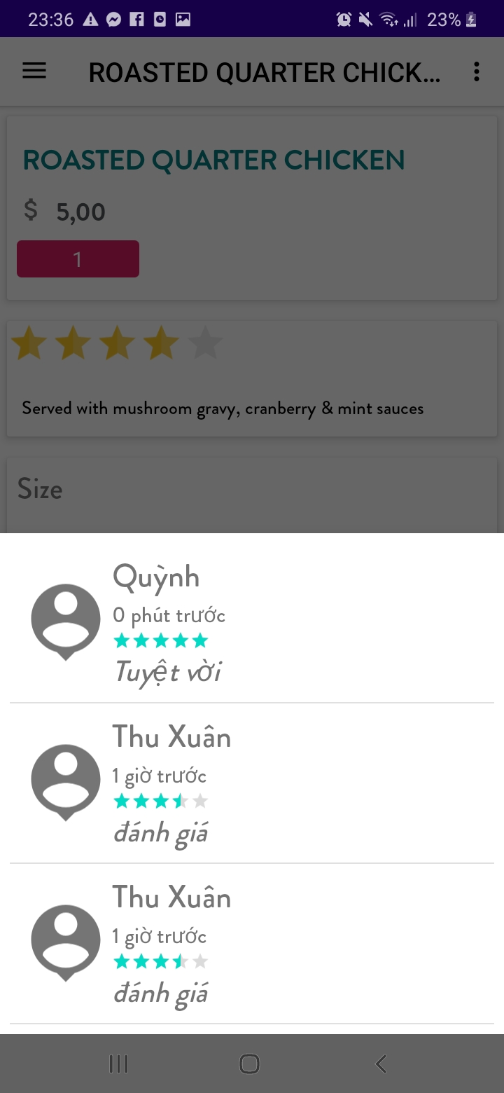

#### Hình 15 Phần bình luận

### Giao diện phân loại món ăn

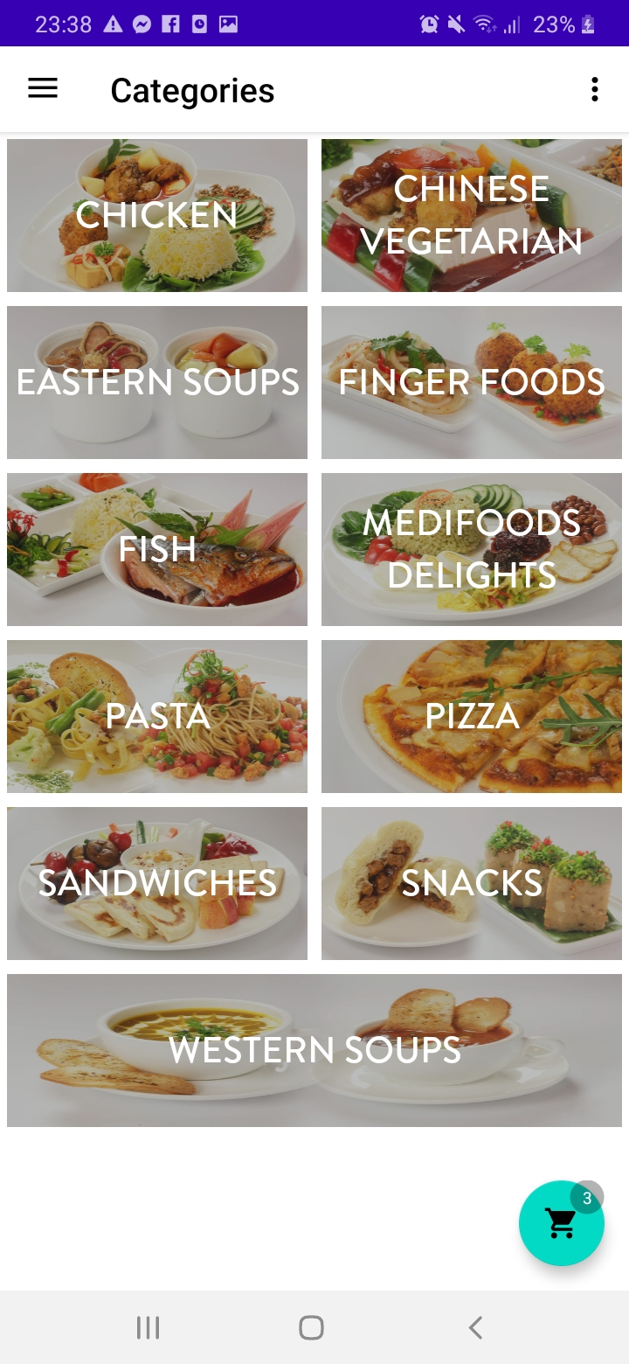

#### Hình 16 Phận loại món ăn

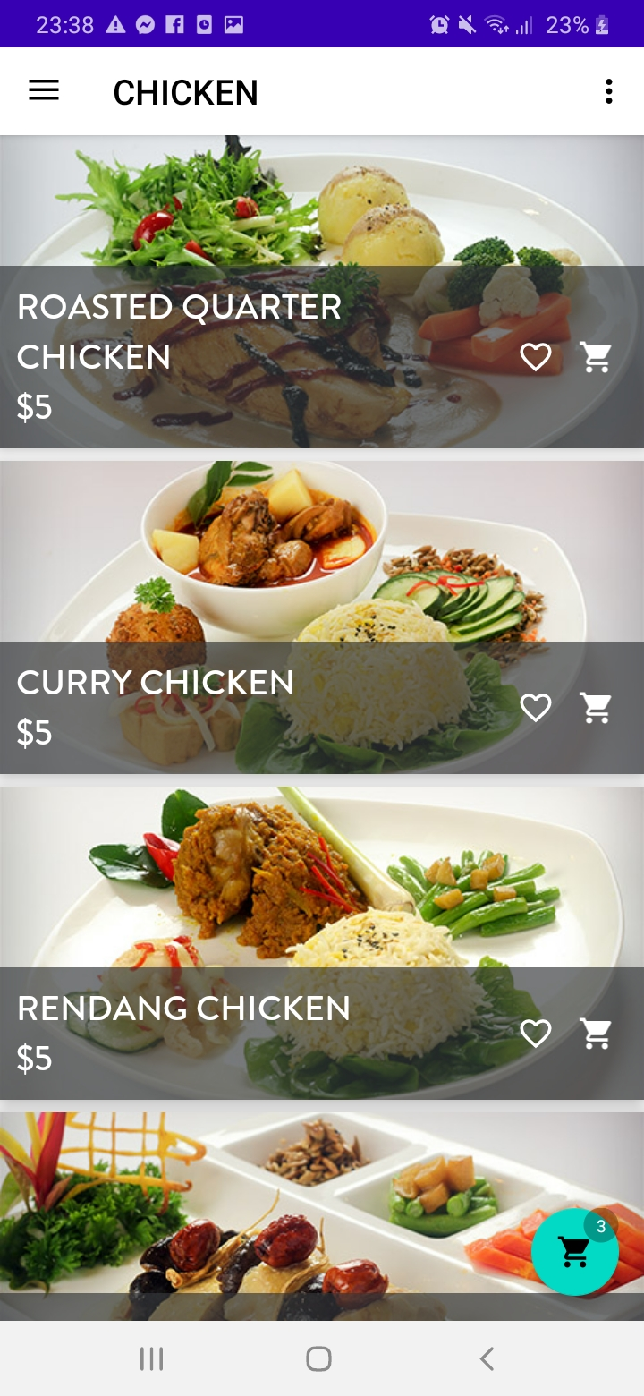

#### Hình 17 Các món ăn được phân theo loại (chicken)

### Giao diện giỏ hàng

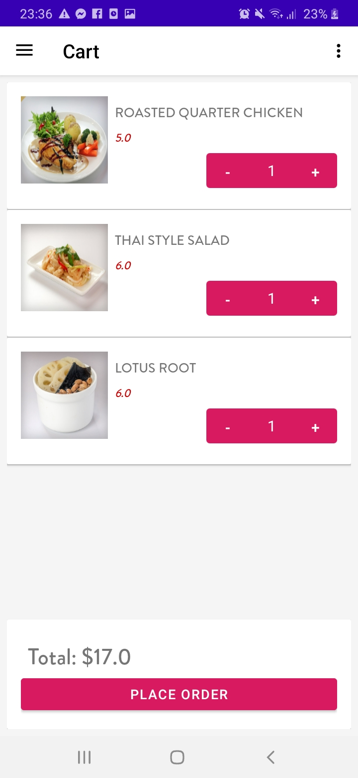

#### Hình 18 Giao diện giỏ hàng

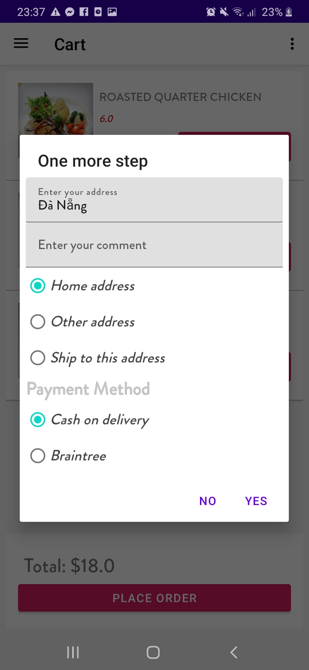

#### Hình 19 Lựa chọn nơi giao và phương thức thanh toán

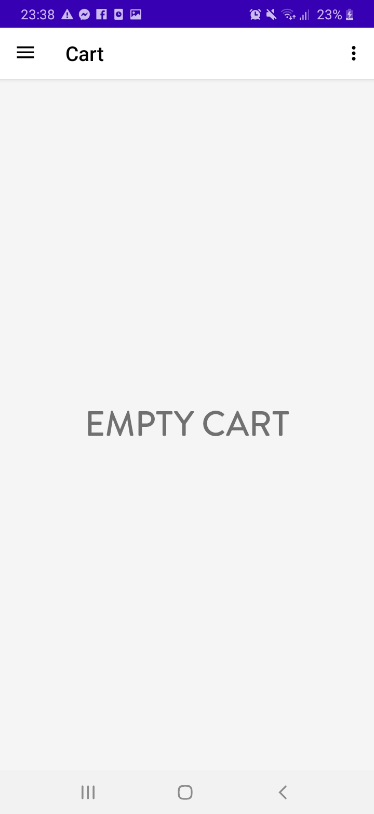

#### Hình 20 Giao diện giỏ hàng sau khi thanh toán thành công

### Giao diện lịch sử giao dịch

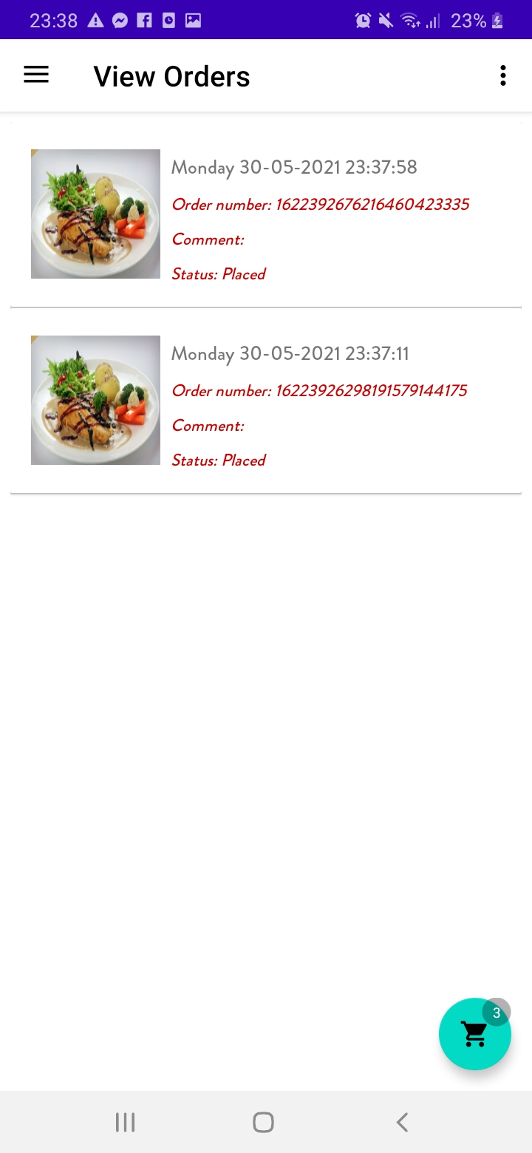

#### Hình 21 Lịch sử đặt món

## Giao diện admin

### Giao diện menu

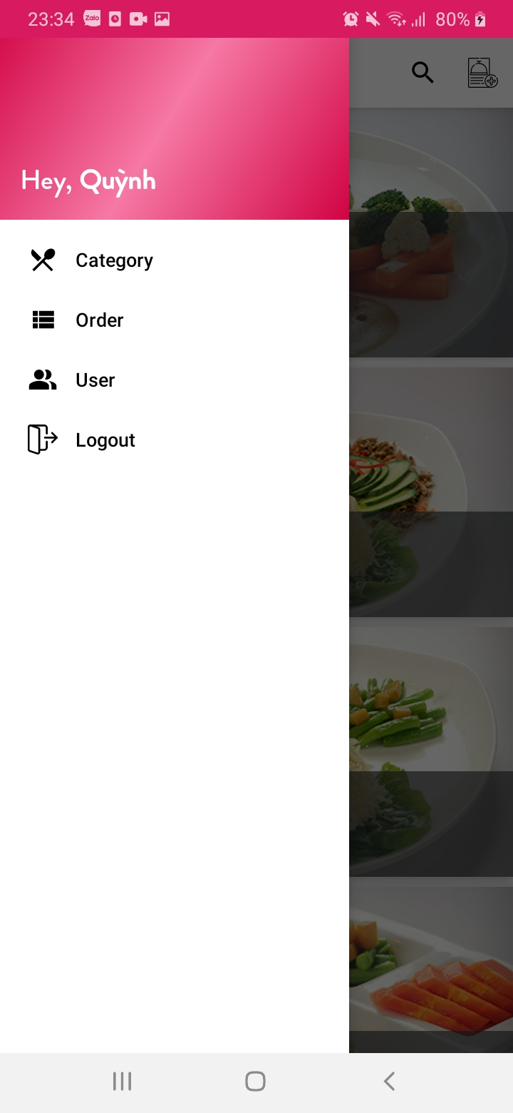

Hình 22 Giao diện menu của trang admin

### Giao diện quản lý danh mục

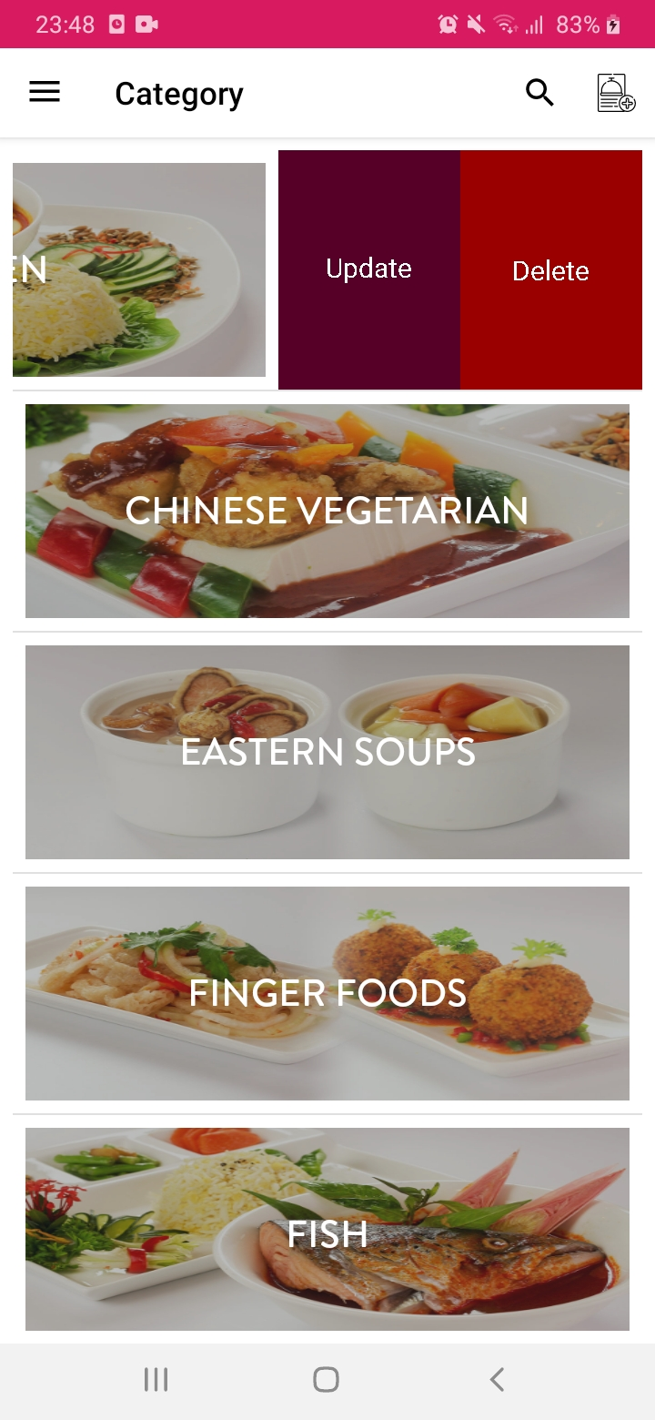

Hình 23 Giao diện quản lý danh mục sản phẩm

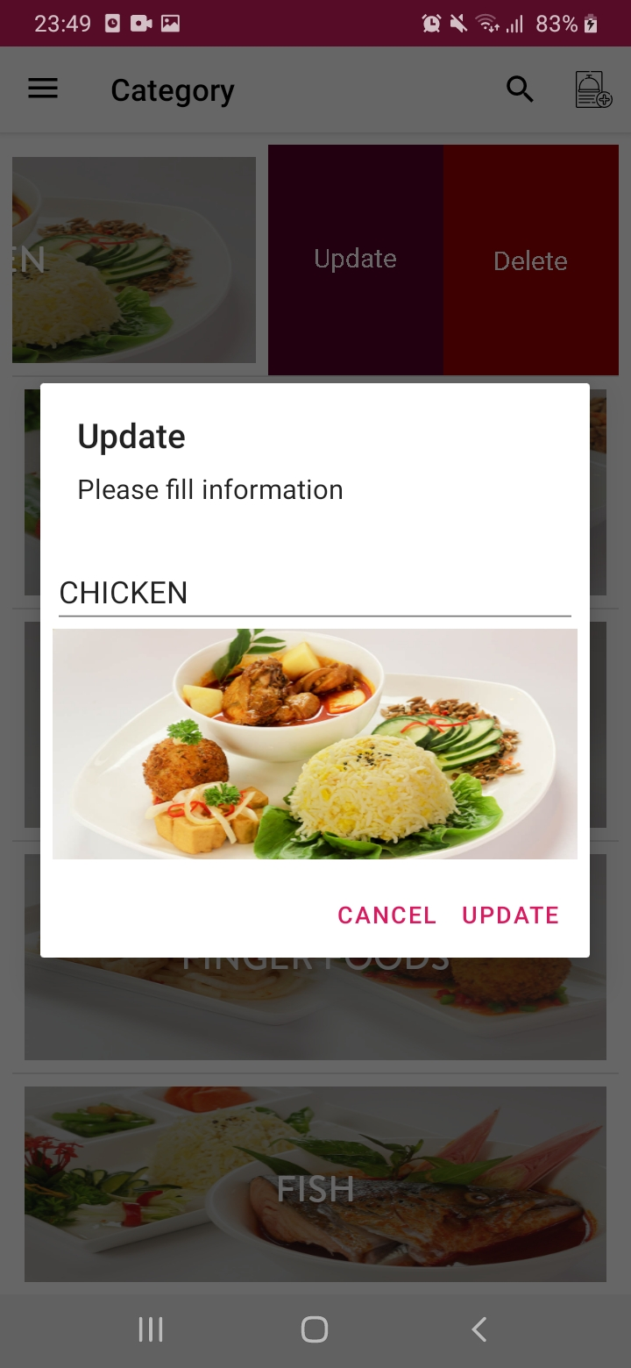

Hình 24 Giao diện cập nhật thông tin danh mục sp

### Giao diện quản lý sản phẩm

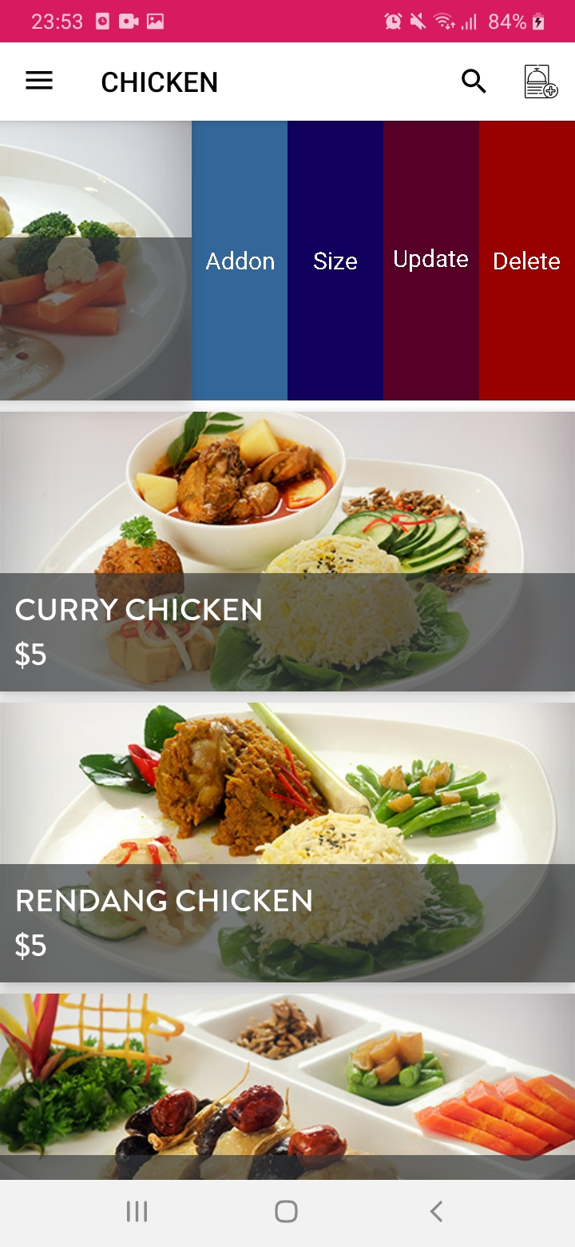

Hình 25 Giao diện quản lý sản phẩm

|  |  |
| --- | --- |
| Hình 26 Giao diện cập nhật món thêm | Hình 27 Giao diện cập nhật size món |

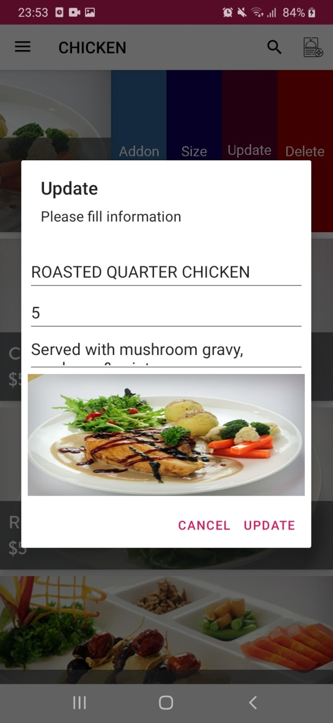

Hình 28 Giao diện cập nhật thông tin món ăn

### Giao diện quản lý User

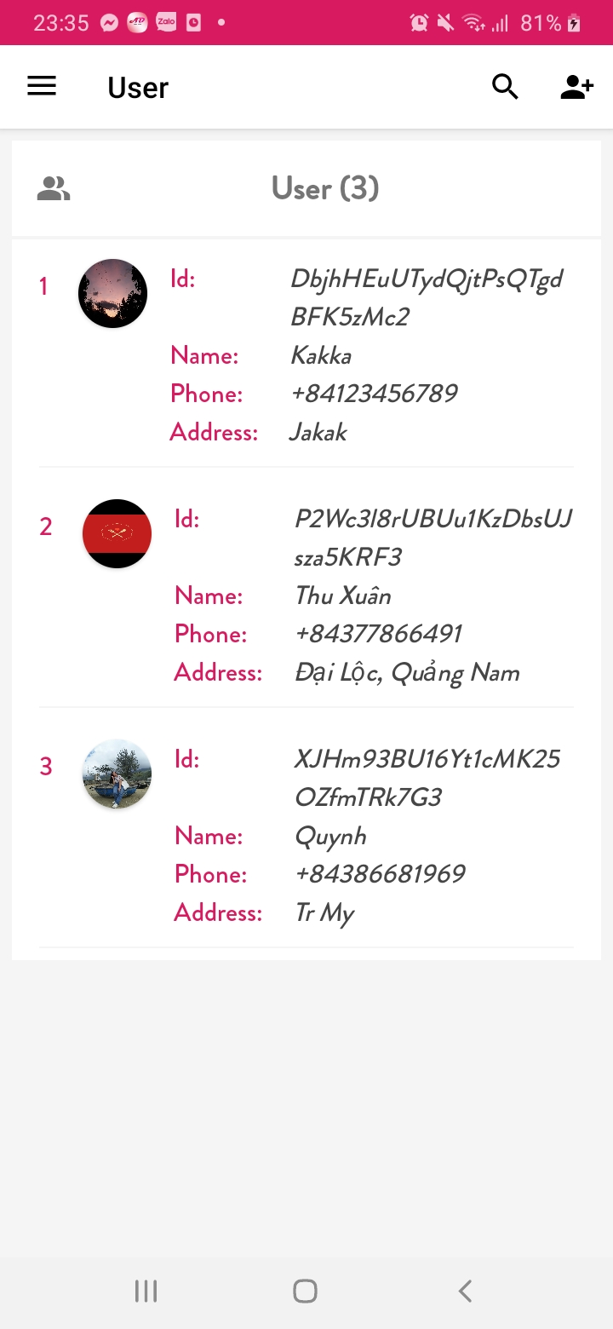

Hình 29 Giao diện quản lý người dùng

### Quản lý đơn hàng

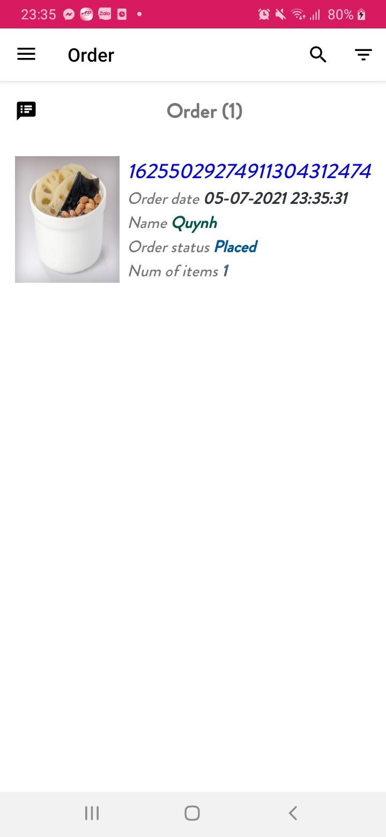

Hình 30 Giao diện quản lý đơn hàng

# KẾT LUẬN

## Kết quả thu được

Bản thân tích lũy được kinh nghiệm trong việc phân tích và thiết kế hệ thống. Đã xây dựng được một app order thức ăn gồm một số chức năng chính:

* Quản lí ứng dụng
* Quản lí việc đặt hàng, xử lí giỏ hàng,…
* Xử lý thống kê yêu cầu như: đơn hàng hóa đơn
* Cho phép tìm kiếm thông tin trong hệ thống,..
* Giao diện thân thiện, dễ sử dụng.

## Về hạn chế

* Do thời gian thực hiện phân tích và thiết kế hệ thông là tương đối hạn chế so với một đề tài tương đối rộng và phong phú nên không tránh khỏi những thiếu sót nhất định. Bên cạnh đó, chương trình còn một số chức năng chưa hoàn thiện và chính xác.
* Đây là một ứng dụng đưa trên mô hình client/server với số lương người dùng. Để đáp ứng được điều này , hệ thông đòi hỏi một máy chủ mạnh với ổn định.
* Tuy nhiên, việc xây dựng và vận hành một máy chủ sẽ tốn rất nhiều công sức và chi phí. Đây thực sự là một khó khăn.

## Hướng phát triển

Để tiếp tực phát triển đề tài này và có thể áp dụng trong thực tế, em nhận thấy phải tiếp tục thực hiên một số công việc sau:

* Xử lý các lỗi chặc chẽ hơn trước khi đưa vào sử dụng.
* Mở rộng bài toán cho nhiều doanh nghiệp riêng biệt
* Linh hoạt hơn trong các sự kiện và yếu cầu của khách hàng
* Bổ sung nhiều hơn các báo cáo, thống kê.
* Hoàn thiện các chức năng phù hợp với thực tế hoạt động kinh doanh
* Hỗ trợ các công việc liên quan đến kinh doanh
* Phát triển các tính năng hỗ trợ thanh toán online

**DANH MỤC TÀI LIỆU THAM KHẢO**

**Các trang web tham khảo:**

* Documentation Android**:** [**https://developer.android.com/guide**](https://developer.android.com/guide)
* Documentation Laravel:[**https://laravel.com/docs/7.x**](https://laravel.com/docs/7.x)